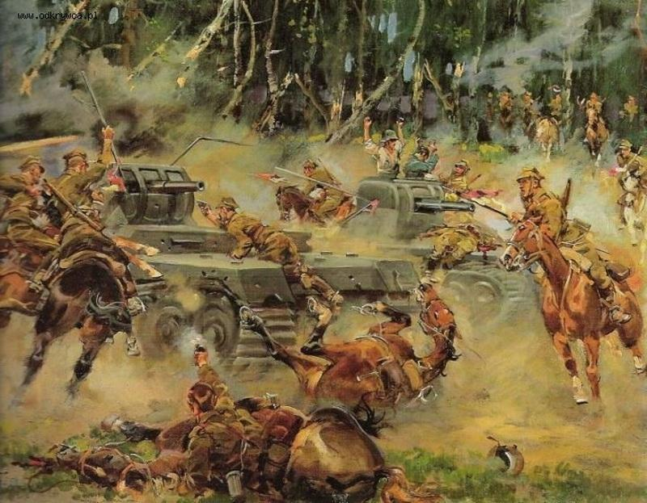  
*«Битва под Кутно в 1939 г.». К. Ежи*

Хотя Варшава держалась до 28 сентября, а некоторые гарнизоны ещё дольше, польское правительство **17 сентября** бежало из страны. В тот же день **советские войска перешли советско-польскую границу** и взяли под контроль Западную Белоруссию и Западную Украину. Это событие вошло в историю как **Польский поход Красной армии**.

Польские союзники **Англия и Франция объявили войну Германии** ещё **3 сентября**, но не предприняли активных действий в поддержку гибнущей Польши («странная война», ещё называемая «сидячей» или «фальшивой»). Командование и общественность боялись огромных потерь, которые были бы неизбежны в случае штурма линии Зигфрида — германских пограничных укреплений. Возможно, расчёт делался и на столкновение Германии с СССР при дележе территории. Но этот расчёт оказался ошибочным. **28 сентября** Германия и СССР заключили **договор о дружбе и границе**, который закрепил Западную Белоруссию и Западную Украину за СССР: они вошли в состав соответствующих советских республик. Договор также подтвердил пакт Молотова — Риббентропа с изменениями: СССР получил меньше польских земель, но в компенсацию в его сферу влияния отошла Литва. СССР стал развивать экономическое сотрудничество с Германией и наладил поставки сырья для неё, что сорвало англо-французские планы экономической блокады Германии.

Получив по соглашениям с Германией свободу действий против прибалтийских государств и Финляндии, СССР предъявил им летом **1939 г.** требование заключить **пакты о взаимопомощи** и создать советские военные базы. Эстония, Латвия и Литва согласились, а Финляндия отказалась, отвергнув также обмен территориями: СССР стремился отодвинуть границу от Ленинграда. Это привело к **Советско-финляндской войне** (Зимняя война) в **ноябре 1939 — марте 1940 г.**, которая оказалась неожиданно тяжёлой для Красной армии. В конечном итоге Красная армия с огромными потерями прорвала линию Маннергейма, но СССР был вынужден отказаться от планов превратить Финляндию в советскую республику. Была только отодвинута граница от Ленинграда, на присоединённых землях и в Карелии образована Карело-Финская ССР.

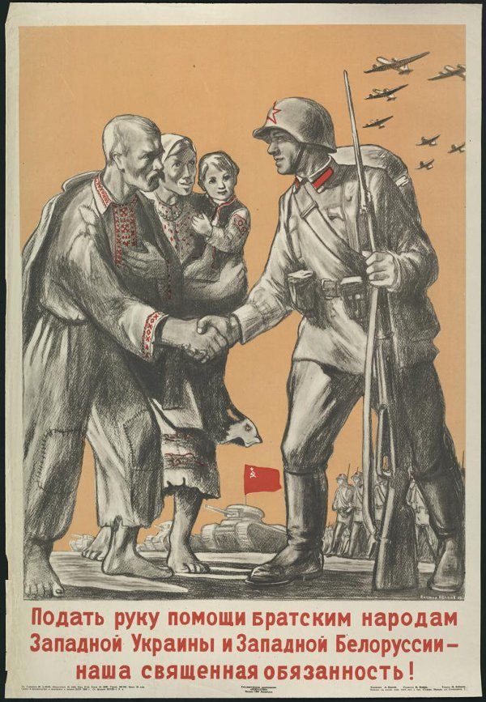  
*Советский агитационный плакат «Подать руку помощи братским народам Западной Украины и Западной Белоруссии — наша священная обязанность!». И. Иванов*

Германия тем временем готовилась к весенне-летней кампании. Весной **1940 г.** **немецкие войска оккупировали Данию** всего за шесть часов, а затем и Норвегию (Датско-норвежская операция). Затем они нанесли неожиданный удар через труднопроходимые Арденнские горы на стыке границ Бельгии, Франции и Люксембурга (а не севернее, как в Первую мировую войну). Англо-французские войска были прижаты к морю в районе Дюнкерка. Бросив всю тяжёлую технику, они эвакуировались в Англию, причём немцы им в этом не препятствовали из-за приказа Гитлера (историки спорят о его причинах). Заодно были сокрушены Нидерланды, где немецких солдат успел поприветствовать бывший кайзер Вильгельм II.

Затем вермахт развернулся на юг, и деморализованное французское командование не смогло организовать оборону. Мощные укрепления линии Мажино на франко-германской границе остались у немцев в тылу. 14 июня немецкие войска вошли в Париж.

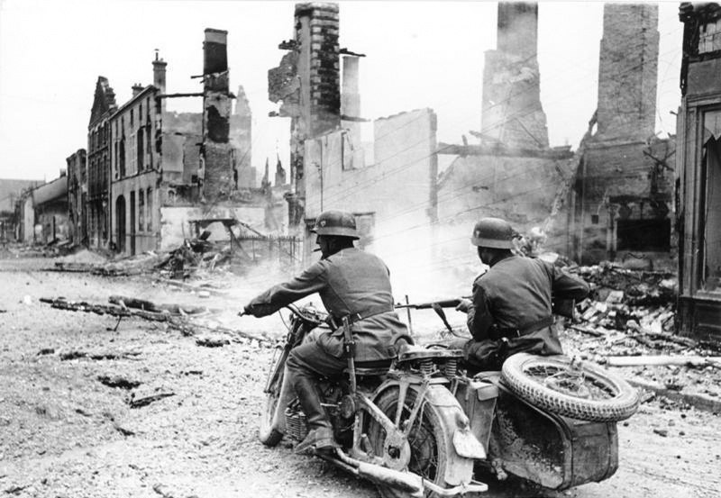  
*Немецкие мотоциклисты на улице французского города. Фотография неизвестного автора*

**Словами источника**

Новое французское правительство возглавил **маршал Филипп Петен**, когда-то герой обороны Вердена. Он призвал прекратить сопротивление. **22 июня 1940 г. Франция подписала капитуляцию в Компьене** — в том же самом доставленном из музея железнодорожном вагоне, в котором была подписана капитуляция Германии в 1918 г. Вся Французская кампания вермахта заняла шесть недель.

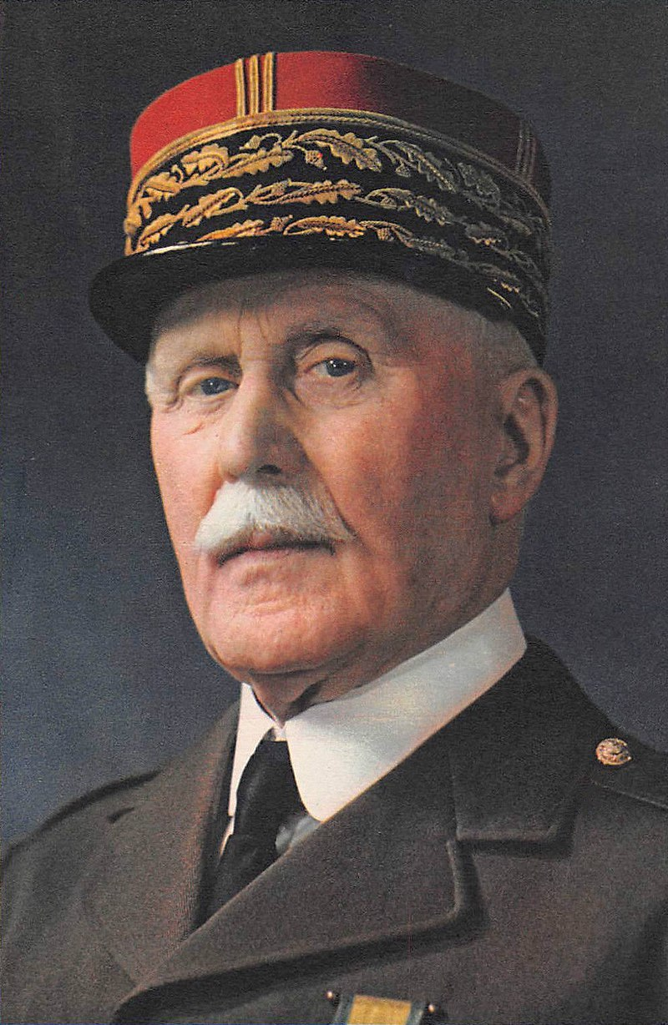  
*Филипп Петен. Фотография неизвестного автора*

По условиям капитуляции две трети Франции, включая Париж, оккупировали немецкие войска. Правительство Петена, разместившееся в городке Виши, сохраняло контроль только над южной частью страны и большинством колоний.

Между тем англичане во главе с премьер-министром**Уинстоном Черчиллем** были настроены на продолжение борьбы. В июле — октябре 1940 г. началась **Битва за Англию**. Немецкая авиация подвергла остров варварским бомбардировкам, был полностью уничтожен город Ковентри. Готовилась операция по высадке десанта «Морской лев». Однако шансы на успех представлялись сомнительными: на территории Англии не было успешных морских десантов уже почти 900 лет, королевские ВВС выиграли у люфтваффе (ВВС Германии) воздушную битву. Гитлер в итоге отказался от плана высадки и начал активно готовиться к войне против СССР.

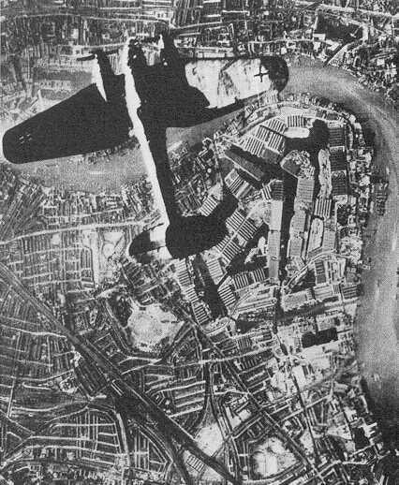  
*Германский бомбардировщик Heinkel He 111 над доками Лондона, 1940 г. Фотография неизвестного автора*

**Летом 1940 г. СССР**, используя свои войска и сочувствие части населения, установил просоветские режимы в государствах Прибалтики и **присоединил Эстонию, Латвию и Литву в качестве новых советских республик**. В **августе 1940 г.** был заключён **договор с Румынией**, и СССР вернулись Бессарабия (создана Молдавская ССР) и Северная Буковина (присоединена к Украинской ССР).

В сентябре 1940 г. Германия, Италия и Япония заключили Берлинский пакт — соглашение о военном союзе. Венгрия, Румыния, Финляндия, Болгария, Словакия, Испания и Португалия следовали в фарватере гитлеровской политики во внешних делах, а ещё все, кроме Финляндии, ужесточили внутриполитический режим. Экономика всей континентальной Европы была поставлена на службу Третьему рейху.

Отношения СССР с Германией стали ухудшаться с лета 1940 г. Визит наркома иностранных дел В. М. Молотова в Берлин осенью 1940 г. не смог их улучшить. Обе державы интенсивно готовились к войне.

В **апреле и мае 1941 г. немецкие и итальянские войска оккупировали Югославию и Грецию**. В Северной Африке развернулись бои с англичанами. В Атлантическом океане с 1939 г. шла **Битва за Атлантику** — сражения за контроль над морскими коммуникациями.

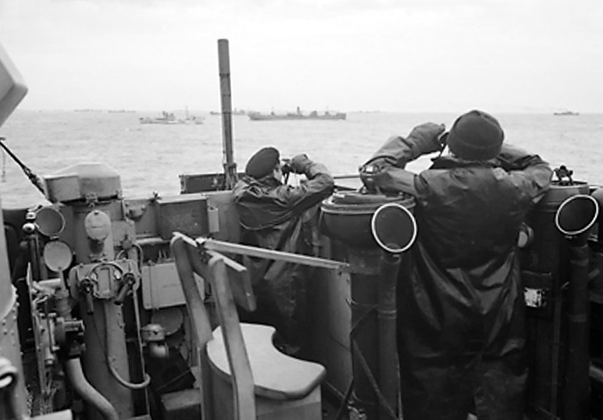  
Офицеры на мостике британского эсминца ведут наблюдение. Фотография неизвестного автора

**Успехи Германии и Японии**

Внезапное **нападение Германии** и её европейских союзников **на СССР 22 июня 1941 г.**превратило советско-германский фронт в главный во Второй мировой войне: именно сюда были брошены основные силы вермахта. Тяжелейшие поражения Красной армии привели к тому, что в конце осени 1941 г. враг стоял под Москвой. Многим иностранным наблюдателям казалось, что дни Советского Союза сочтены.

В это время советский разведчик в Японии Рихард Зорге сообщил стратегически важную информацию, что Япония до конца 1941 г. и в начале 1942 г. не выступит против СССР. Советское командование сняло с восточных границ страны 26 свежих дивизий и перебросило их под Москву, предотвратив захват гитлеровцами столицы.

Япония действительно готовилась к удару в другом направлении. **7 декабря 1941 г.** японцы совершили неожиданное и разгромное **нападение на Пёрл-Харбор** (Гавайские о-ва) — главную базу Тихоокеанского флота США. Операцию спланировал адмирал Ямамото. На следующий день президент Рузвельт на объединённом заседании обеих палат конгресса назвал 7 декабря *«днём, который войдёт в историю как символ позора»* и потребовал объявить войну Японии. Конгресс принял соответствующую резолюцию. Общественное мнение, до этого настроенное на неучастие США в войне, теперь резко изменилось.

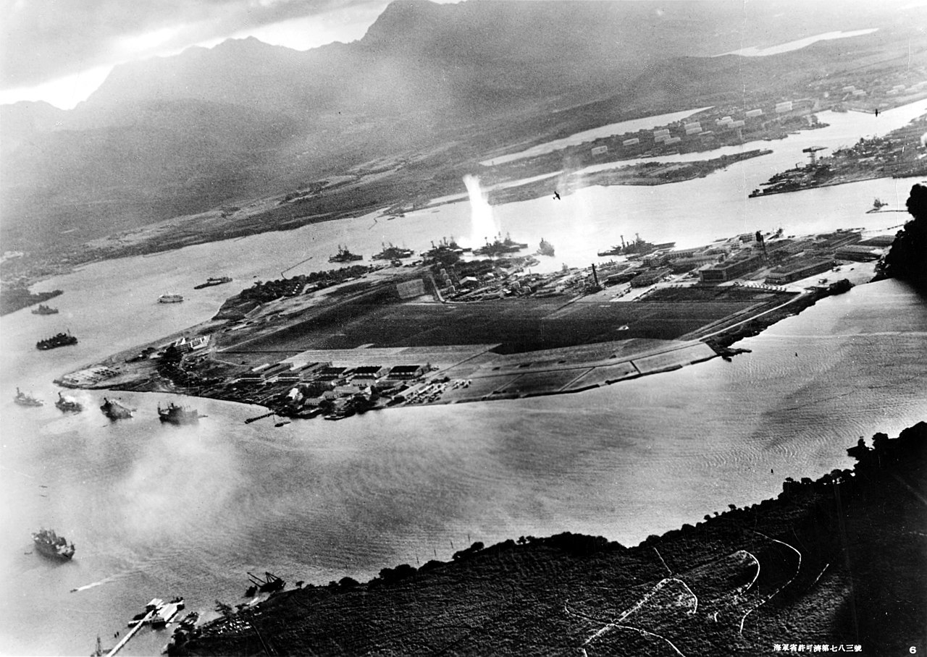  
*Линкор Роу. Снимок сделан с японского самолёта в начале атаки на Пёрл-Харбор. Фотография из архива ВМС США*

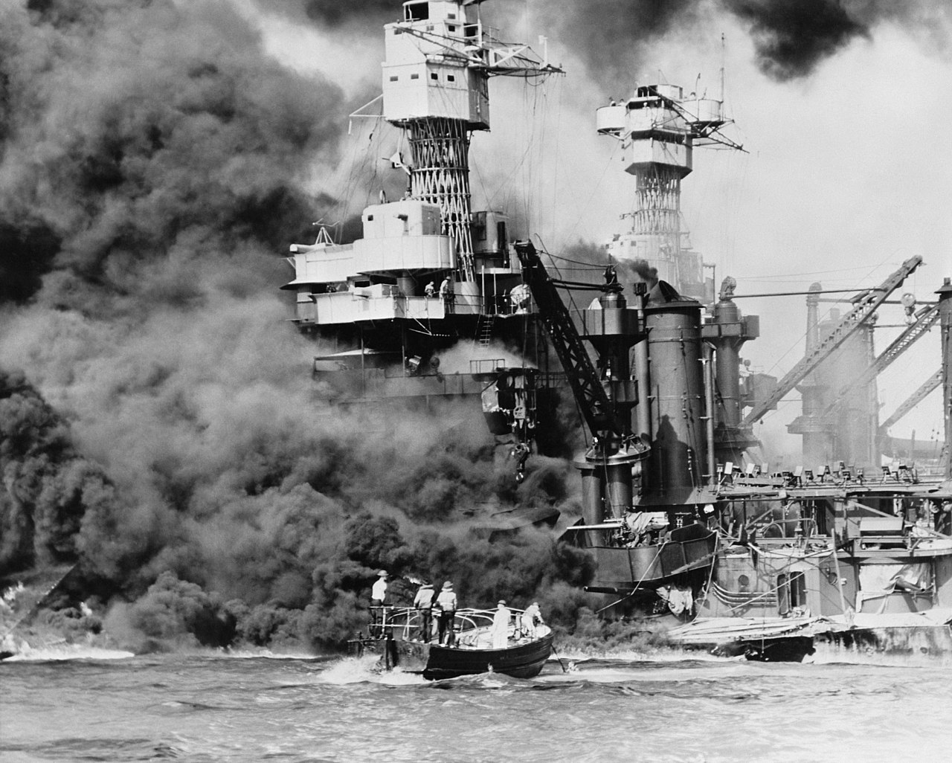  
*Небольшая лодка спасает моряка с американского корабля «Западная Вирджиния» (BB-48), который горит на переднем плане, во время атаки японцев на Пёрл-Харбор. Фотография из коллекции Библиотеки Конгресса США*

Однако успех под Пёрл-Харбором позволил японцам достичь лишь временного превосходства на Дальнем Востоке. Для англичан особенно болезненной была потеря Гонконга и Сингапура. На Филиппинах американская армия под командованием генерала Дугласа Макартура мужественно сражалась, но была вынуждена капитулировать. Сам Макартур эвакуировался со словами: *«Я сделал что мог, но я ещё вернусь»*. К лету 1942 г. под контролем Японии оказалась огромная территория. На западе японские войска достигли границ Индии, на юге они подбирались к Австралии. Сателлитом Японии стал Таиланд.

В это же время немецкие войска прорвали оборону Красной армии на южном участке советско-германского фронта и устремились на Сталинград и Северный Кавказ. В Северной Африке немецко-итальянские войска под командованием «лиса пустыни» Эрвина Роммеля ворвались в Египет и угрожали захватить Суэцкий канал. Для противников Гитлера всё складывалось очень плохо.

**Формирование Антигитлеровской коалиции**

Нападение Германии на СССР способствовало быстрому сближению Советского Союза с Великобританией и затем с США. Уже вечером 22 июня У. Черчилль призвал оказать СССР всю возможную помощь